Новоайдарський район Дмитрівська сільська рада
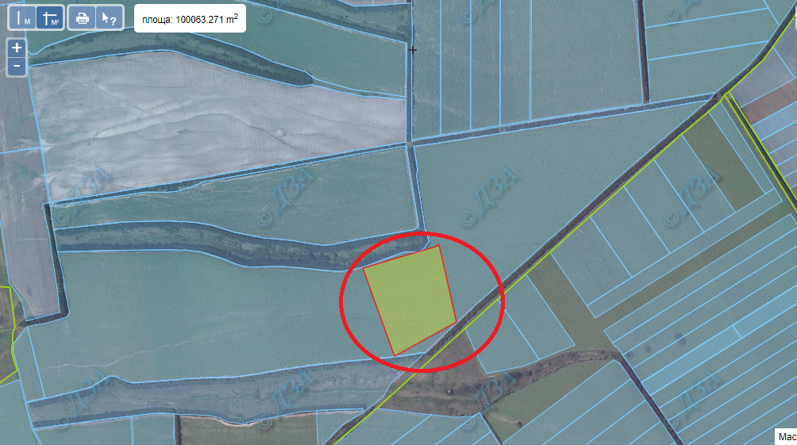
Умови відведення:
5 земельних ділянок орієнтовною площею 10,0000 га, для ведення особистого селянського господарства

